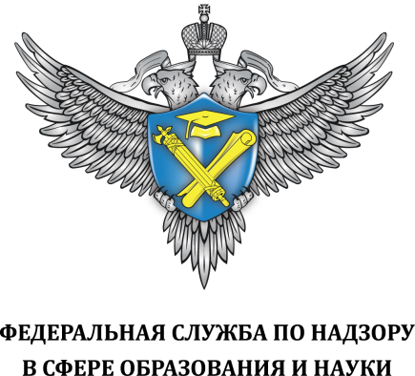

Сведения по показателям аккредитационного мониторинга
Наименование образовательной организации | государственное бюджетное профессиональное образовательное учреждение Самарской области "Нефтегорский государственный техникум"
ОГРН образовательной организации | 1026303860241
Уровень образования | Среднее профессиональное образование
Код и наименование УГС | 44.00.00 Образование и педагогические науки
Код и наименование профессии/специальности | 44.02.01 Дошкольное образование
Наименование образовательной программы  (специализации) | Дошкольное образование
Итоговый балл по ОП | 60
Достижение порогового значения итогового балла | Достигнут

№ п/п | Наименование показателя | Значение показателя | Количество баллов
1 | Наличие электронной информационно-образовательной среды | Имеется | 5
2 | Доля выпускников, трудоустроившихся в течение календарного года, следующего за годом выпуска, в общей численности выпускников по образовательной программе среднего профессионального образования | 92 | 20
3 | Участие обучающихся образовательной организации в оценочных процедурах, проведенных в рамках мониторинга системы образования | Принимали участие | 10
5 | Доля педагогических работников, обеспечивающих освоение обучающимися профессиональных модулей образовательной программы среднего профессионального образования, имеющих опыт деятельности не менее одного года в организациях, направление деятельности которых соответствует области профессиональной деятельности, в общей численности педагогических работников, участвующих в реализации профессиональных модулей соответствующей образовательной программы среднего профессионального образования | 100 | 10
6 | Доля педагогических работников, имеющих первую или высшую квалификационные категории, ученое звание и (или) ученую степень и (или) лиц, приравненных к ним, в общей численности педагогических работников, участвующих в реализации соответствующей образовательной программы среднего профессионального образования | 61 | 10
7 | Наличие внутренней системы оценки качества образования | Имеется | 5

